Протокол
заседания общественной комиссии
по обеспечению реализации муниципальной программы
«Формирование современной городской среды
на территории Пряжинского городского поселения»

Место проведения: пгт Пряжа, ул. Советская, д.105, здание Администрации Пряжинского городского поселения

Дата проведения: 28.02.2020 года

Время проведения: 15:00 ч.

Установленное число членов комиссии: 10
Присутствовали: 8

Председательствовал:
Гарнин Валентин  Леонидович |  | - | Глава Пряжинского городского поселения – председатель общественной комиссии
 | Присутствовали члены комиссии:
 | Кириченко Олег Николаевич  Ефимова Ирина  Сергеевна  Федоров Александр  Викторович  Дешина Анастасия  Ивановна  Стаенный Андрей  Васильевич  Карпов Александр  Анатольевич  Хахлин Алексей  Сергеевич | -  -  -  -  -  -  - | Заместитель Главы Администрации Пряжинского городского поселения – секретарь общественной комиссии  И.о. главного бухгалтера Администрации Пряжинского городского поселения  Директор МБУ «Комфорт»  И.о. Главного редактора газеты «Наша жизнь», член партии «ЕДИНАЯ РОССИЯ»  Депутат Совета Пряжинского городского поселения  Депутат Совета Пряжинского городского поселения  Заместитель начальника отдела ЖКХ, АиГ Администрации Пряжинского национального муниципального района

Повестка дня:

1. Утверждение представленного дизайн-проекта по дворовой территории, подлежащей благоустройству в 2020 году.
2. Утверждение представленного дизайн-проекта по общественной территории, подлежащей благоустройству в 2020 году.

По первому вопросу повестки дня слушали:
Гарнина В.Л. Главу Пряжинского городского поселения

Решили:
1.1 Установить, что общественной комиссией проведено рассмотрение представленного дизайн-проекта по дворовой территории, подлежащей благоустройству в 2020 году.
1.2 Комиссией решено: утвердить представленный дизайн-проект по благоустройству в 2020 году дворовой территории по адресу: пгт. Пряжа, ул. Гористая, д. 3 (Приложение 1).

По второму вопросу повестки дня слушали:
Гарнина В.Л. Главу Пряжинского городского поселения

Решили:
1.1 Установить, что общественной комиссией проведено рассмотрение представленного дизайн-проекта по общественной территории, подлежащей благоустройству в 2020 году.
1.2 Комиссией решено: утвердить представленный дизайн-проект по благоустройству в 2020 году общественной территории - общественная клумба, пгт. Пряжа, ул. Советская, возле домов № 81 и 81а (Приложение 2).

Председатель общественной комиссии Гарнин В.Л.

Секретарь общественной комиссии Кириченко О.Н.

Приложение 1
к протоколу заседания общественной комиссии по
обеспечению реализации муниципальной программы
«Формирование современной городской среды
на территории Пряжинского городского поселения»
от 28.02.2020 года

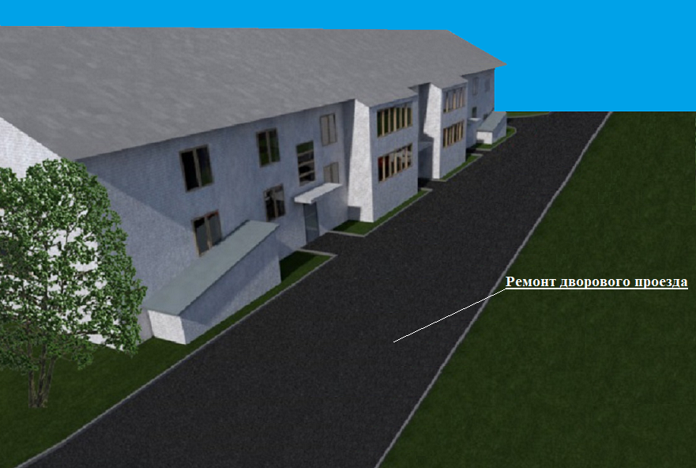

Приложение 2
к протоколу заседания общественной комиссии по
обеспечению реализации муниципальной программы
«Формирование современной городской среды
на территории Пряжинского городского поселения»
от 28.02.2020 года

